成功大學校名、校徽、校級商標之非營利使用申請書

申請日期 ： | 年 月 日
申請單位屬性*：
□校內單位/組織 (洽詢技轉中心林意茵經理，ainlin@mail.ncku.edu.tw)
□學生社團 (洽詢技轉中心林意茵經理，ainlin@mail.ncku.edu.tw)
□校外機構或公司(和本校無產學合作關係) (洽詢法務蔡明松，andy@gs.ncku.edu.tw)
申請用途描述*： | (包含圖示樣張貼於此)
 | (備註：如果您是校內組織或學生社團，且本次希望用途為『印製個人名片、學術活動上使用的文件/簡報檔』，不須登錄此系統，可直接使用)
申請單位*：
申請人姓名*：
申請人聯絡電話*：
申請人E-mail*：
勾選欲使用圖樣*： | 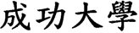  □ | 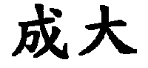  □ | 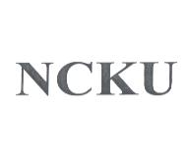  □ |   □ | 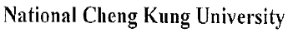  □
勾選欲使用圖樣*： |   □ |   □ |     □ | □ |   □ | 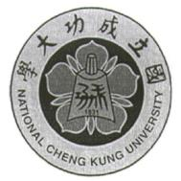  □
 |   □ |   □ |   □
其他說明：
 | (提醒您，如果申請人是校外機構或公司人士，請說明配合本次用途之校內單位或人員，如未填或沒有配合的校內單位，恐影響本次申請用途之准駁)

